Аналитическая справка

по результатам реализации системы мониторинга компетентностных качеств педагогических работников в МБДОУ «Детский сад № 85 «Гнёздышко»

Педагогический мониторинг - это форма организации сбора, хранения, обработки и распространения информации о деятельности педагогической системы, обеспечивающая непрерывное слежение за ее состоянием и прогнозирование ее развития.

Мониторинг направлен на отслеживание :

- качества условий деятельности учреждения (анализ условий предусматривает оценку профессиональной компетентности педагогов и оценку организации развивающей предметно-пространственная среды).

Комплектование кадрами проводится согласно штатному расписанию.

В детском саду в 2021-2022 учебном году работали следующие специалисты:

❖ старший воспитатель – 1

❖ воспитатель – 12

❖ учитель-логопед – 1  
❖ музыкальный руководитель –1

❖ инструктор по физической культуре – 2 (один находится в отпуске по уходу за ребёнком)

❖ социальный педагог-1

***Информация о профессиональном уровне педагогов***

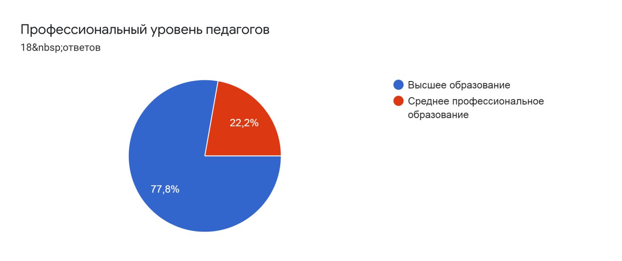***Информация о наличии квалификационной категории у педагогов***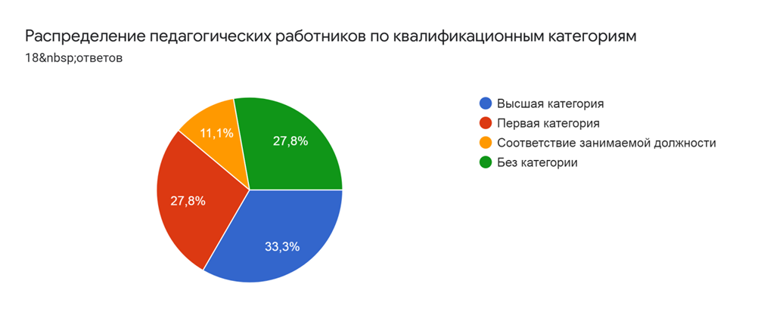

***Информация о стаже работы педагогов***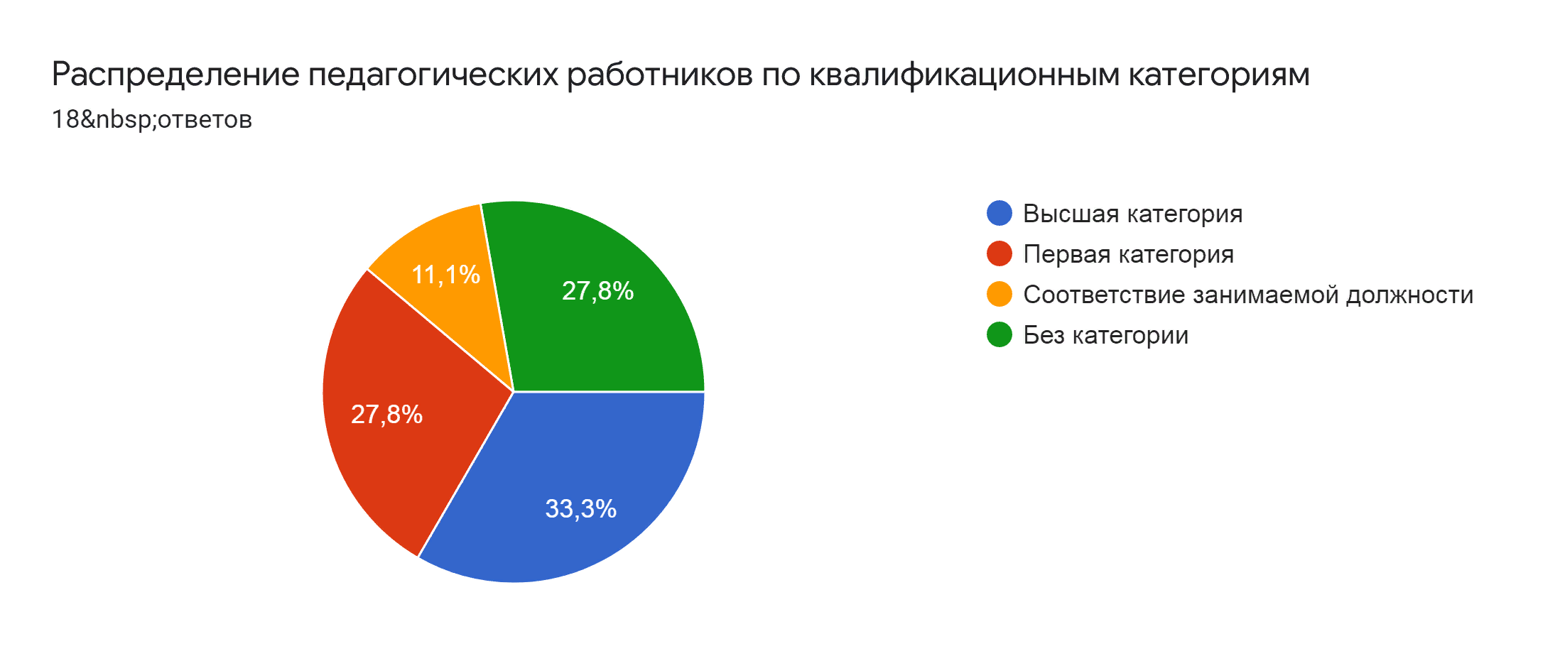

В МБДОУ «Детский сад № 85 «Гнёздышко» созданы необходимые условия для профессионального роста сотрудников. Большое внимание в учреждении уделяется повышению педагогического потенциала кадров, путем систематического прохождения курсов повышения квалификации, посещением педагогами обучающих семинаров, методических объединений, городских творческих групп, семинаров, научно-практических конференций.

Включенность 100% педагогов в подготовку и проведение педагогических советов, семинаров-практикумов, в работу творческих групп и проектную деятельность и т. д., способствует повышению профессионализма педагогов и расширению их возможностей.

За 2021-2022 учебный год педагогические работники прошли аттестацию и получили:

первую квалификационную категорию — 3 педагога.

Курсы повышения квалификации в 2021-2022 учебном году прошли 10 педагогов.

В следующем учебном году следует продолжать развитие педагогических работников через профессиональную переподготовку и повышение их квалификации.

Многие педагоги применяют информационно-компьютерные технологии в деятельности ДОУ. Владение сотрудниками компьютерной и информационной техникой и использование в профессиональной деятельности ИКТ помогло учреждению оптимизировать свою работу. В ДОУ компьютерная техника используется для хранения и обработки документов, планов, анализов и другой информации, помогает в организации образовательного процесса и методической работе. В ДОУ создан официальный сайт в сети Интернет, широко применяются телекоммуникации: – пользование электронной почтой, использование мультимедийных технологий. Сайт Единого портала государственных и муниципальных услуг, где зарегистрированы 100% сотрудников детского сада, обеспечивал доступ к сведениям о государственных и муниципальных услугах в РФ.

Одним из показателей профессиональной компетентности воспитателя является его способность к самообразованию.

В ДОУ создали условия для непрерывного процесса самообразования, развития и проектирования творческой деятельности каждого педагога. Составлен паспорт методического кабинета, проанализирован имеющийся информационный банк, его востребованность педагогами, соответствие реализуемым программам и пути его обновления, пополнения практическим материалом.

Было проведено анкетирование «Работа педагога по самообразованию»

100 % педагогов ответили утвердительно о необходимости плана самообразования.

Мнения педагогов таковы:

* «Любой вид деятельности нацелен на какой-либо результат. Усложняя задачи, мы повышаем качество этого результата, поэтому планирование необходимо»
* «При отсутствии плана не совсем видна цель, которую нужно достичь и путь решения проблемы не очевиден»
* «План способствует формированию профессиональной компетенции педагога»
* «Это дает возможность основательно изучить материал, поставить цель и пути решения»

Анализ анкет показал, что темы самообразования педагогов связаны с проблемами, решаемыми в ДОУ, с направлением нашей деятельности.

Темы подобраны так же с учетом индивидуального опыта и профессионального мастерства воспитателя.

Выявлены трудности при работе над темой самообразования:

* Недостаток дидактических пособий
* Систематизация материалов( молодые специалисты)

Творческое сотрудничество осуществляется в рамках:

* Организации кружка
* Проведения мастер-классов
* Участие в выставках
* Подготовка к мероприятиям различного уровня
* Сотрудничестве в учреждениями города.

В работе по самообразованию, как и в любой другой существуют факторы, стимулирующие или препятствующие развитию педагога.

Препятствующие факторы названы такие:

* Недостаток времени
* Собственная инерция

Стимулирующие факторы:

* Возрастающая ответственность
* Пример и влияние коллег
* Обучение на курсах
* Методическая работа в ДОУ
* Интерес к работе

|  |
| --- |
| **Вывод:** Педагоги ДОУ организуют образовательный процесс на достаточном уровне, проявляют творчество и педагогическое мастерство в проведении занятий, совместной деятельности. Воспитатели участвуют в проведении практических семинаров, совершенствуют свое мастерство через свою тему самообразования, планомерное обучение на курсах повышения квалификации. Качество подготовки специалистов соответствует требованиям, предъявляемым к образовательным учреждениям дошкольного образования. Наблюдается повышение профессионального уровня педагогов, создан благоприятный социально-психологический климат в коллективе, отношения между администрацией и коллективом строятся на основе сотрудничества и взаимопомощи.  Материально-техническая база, соответствует санитарно-гигиеническим требованиям и требованиям ФГОС ДО.  На фоне достигнутых успехов в системе воспитательной работы детского сада, были выявлены следующие проблемы и противоречия:   * несмотря на внедрение современных технологий в практику работы МБДОУ, недостаточно используется игровая деятельность в жизни детей;   Выявлены проблемы в работе по развитию речи. Особое внимание в младшем и среднем возрасте уделяется детям с ОВЗ.  Необходимо усилить работу по охране и укреплению физического и психического здоровья детей в тесном взаимодействии с семьями воспитанников, развитию речи, используя современные педагогические технологии, уделить особое внимание работе по повышению профессионального мастерства педагогических кадров, ориентированных на применение новых педагогических коррекционных и информационных технологий с целью совершенствования коррекционной образовательной работы с детьми с ОВЗ.  Необходимо продолжить работу по обновлению материально - технической базы ДОУ и созданию развивающей среды в группах в соответствии с требованиями ФГОС ДО.   Старший воспитатель Кондратенкова И.А. |
|  |
|  |